Bài tập liên quan đến các công thức tính diện tích và thể tích
Câu 1. Cho hệ tọa độ:
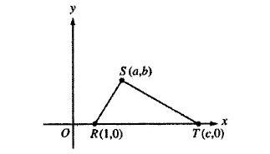
Hỏi diện tích của tam giác RST là bao nhiêu?.
- bc/2
- b(c-1)/2
- c(b-1)/2
- a(c-1)/2
- c(a-1)/2
Câu 2. Hình lập phương màu trắng và 18 hình lập phương màu đen có cạnh bằng 1 được dùng để xếp thành 1 hình lập phương lớn có cạnh bằng 3 . Hỏi tỷ lệ phần diện tích bề mặt xung quanh có màu trắng lớn nhất bằng bao nhiêu ?
Câu 3. Hình màu trắng có diện tích gấp bao nhiêu lần hình màu ghi?

Câu 4. Trong một hình vuông 2x2, có tất cả bao nhiêu hình chữ nhật?
Câu 5. Một hình hộp chữ nhật có diện tích đáy bằng 40 cm2. Chiều dài hơn chiều cao 4 cm, chiều cao bằng ½ chiều dài. Tính:
a) Thể tích của hình hộp chữ nhật.
b) Diện tích xung quanh, diện tích toàn phần hình chữ nhật.
Câu 6. Một hình lập phương có diện tích toàn phần là 294 cm2. Hỏi hình lập phương đó có thể tích bao nhiêu?
Câu 7. Người ta xếp các hình lập phương có cạnh 2 cm để được một hình hộp chữ nhật có chiều dài 12 cm, chiều rộng 8 cm và chiều cao 10 cm. Hỏi phải dùng tất cả bao nhiêu hình lập phương?
Câu 8. Tính thể tích của một hình hộp chữ nhật có diện tích xung quanh bằng 448 cm2, chiều cao 8 cm, chiều dài hơn chiều rộng 4 cm.
Câu 9. Có một cái hồ hình hộp chữ nhật, đo trong lòng hồ ta được chiều dài 1,5 m, chiều rộng 1,2 m, chiều cao 0,9 m. Hồ không có nước, người ta đổ vào hồ 30 thùng nước, mỗi thùng chứa 45l nước. Hỏi mặt nước còn cách mặt hồ bao nhiêu cm?
Câu 10. Một tấm bìa cứng hình chữ nhật có chiều dài 59 cm, chiều rộng 46 cm. Người ta căt ở mỗi góc của tấm bìa một hình vuông cạnh 17 cm và xếp phần còn lại thành một cái hộp không nắp. Tìm thể tích cái hộp.
Câu 12. Một hình lập phương có cạnh 7 cm. Nếu cạnh của hình lập phương tăng lên 4 lần. Hỏi:
a) Diện tích toàn phần của hình lập phương tăng lên mấy lần?
b) Thể tích hình lập phương tăng lên mấy lần?
Câu 13. Có hai hình lập phương, diện tích toàn phần của hình lập phương thứ nhất là 486 cm2, diện tích toàn phần của hình lập phương thứ hai là 54 cm2. Hỏi:
a) Diện tích toàn phần của hình lập phương thứ nhất gấp mấy lần diện tích toàn phần hình lập phương thứ hai?
b) Cạnh của hình lập phương thứ nhất gấp mấy lần cạnh của hình lập phương thứ hai?
Câu 14. Một cái thùng hình hộp chữ nhật có đáy là hình vuông cạnh 3 dm. Người ta rót vào thùng 54l dầu thì mặt trên của dầu cách miệng thùng 2 dm. Tìm chiều cao của thùng.
Câu 15. Xếp 8 hình lập phương nhỏ có cạnh 4 cm thành một hình lập phương lớn, rồi sơn tất cả các mặt của hình lập phương lớn. Hỏi:
a) Mội hình lập phương nhỏ có mấy mặt được sơn?
b) Diện tích được sơn của mỗi hình lập phương nhỏ là bao nhiêu?
Câu 16. Người ta xếp các hình lập phương nhỏ thành một hình lập phương lớn sao cho mỗi cạnh có 3 hình lập phương nhỏ. Hỏi thể tích của hình lập phương lớn gấp mấy lần thể tích khối lập phương nhỏ?
Câu 17. Cứ một giây chiều dài hình chữ nhật tăng 1 cm, chiều rộng hình chữ nhật tăng 2cm. hỏi cần bao hiêu thời gian để diện tích hình chữ nhật gấp 5 lần diện tích hình chữ nhật ban đầu. Biết AB =12 cm, BC = 8cm.
B
A

C
D

Câu 18. Cho tam giác vuông ABC có D và E lần lượt là trung điểm của AB và BC. Tính tỷ số diện tích tam giác ADE và ACE.; tỷ số diện tích BED và ABE.
A
D

C
B
E
Câu 19. Tính tỷ lệ diện tích phần không tô màu và phần to màu của hình dưới đây, biết rằng tỷ lệ diện tích màu đen và màu xanh là 9:1.

So sánh giá trị của hai biểu thức A ; B hoặc hai cột tương ứng với điều kiện cho trước
Câu 19. Cho A = a( đơn vị độ dài) B= 3
.
.
3
4

a
- A>B
6
- A=B
- A<B
- Đáp án khác
Câu 20. Cho A và B lần lượt là thể tích của hình nón và hình trụ có đáy bằng nhau:
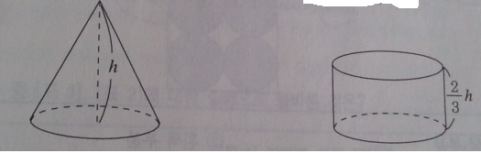
- A>B
- A=B
- A<B
- Đáp án khác
Câu 9.
Cột A | Điều kiện | Cột B
AB | 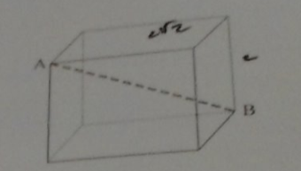 | 3
Câu 10.
Cột A | Điều kiện | Cột B
Diện tích tam giác được tạo bởi ba đường thẳng | Y =2x +3  Y= -1/2 x+3  Y=1 | 24

Câu 12. Lấy 2 trong 5 quân bài được đánh số từ 1 đến 5, sau đó ghép lại để tạo thành một số nguyên. Hỏi có bao nhiêu khả năng để tạo được số lớn hoặc bằng 45.
- ½
- 1/3
- ¼
- 3/10

Dạng 2: Bài tập liên quan đến các công thức xác suất tổ hợp (lớp 12)
Yêu cầu: Nhớ lại các công thức tính và các sử dụng của hoán vị, chỉnh hợp, tổ hợp, công thức tính xác suất cổ điển.
Câu 1. Một hộp có 4 bi trắng, 5 bi vàng, 6 bi đỏ. Lấy ngẫu nhiên 3 viên bi từ hộp. Hỏi xác suất lấy được bi đủ cả 3 màu từ hộp.
Câu 2. Từ một hộp gồm 16 thẻ được đánh số từ 1 đến 16. Lấy ngẫu nhiên ra 4 thẻ tính xác suất để 4 thẻ được lấy ra đều có số chẵn.
Câu 3. Có hai thí sinh A và B bước vào phòng thi vấn đáp, cán bộ hỏi thi đưa cho mỗi thí sinh một bộ gồm 10 câu hỏi khác nhau được đựng trong 10 phong bì dán kín, có hình thức giống hệt nhau, mỗi phong bì gồm 1 câu hỏi. Thí sinh chọn 3 phong bì trong số đó để xác định câu hỏi thi của mình. Biết rằng bộ 10 câu hỏi thi dành cho mỗi thí sinh là như nhau, tính xác suất để 3 câu hỏi A chọn và 3 câu hỏi B chọn là như nhau.
Câu 4. Một hộp đựng 8 viên bi xanh và 4 viên bi đỏ. Lấy ngẫu nhiên 3 viên bi. Tính xác suất để
a) Lấy được 3 viên bi cùng màu.
b) Lấy được 3 viên bi khác màu.
c) Lấy được ít nhất 2 viên bi xanh.
Câu 5. Từ các chữ số 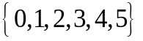
    - Hỏi có thể lập được bao nhiêu số có 3 chữ số.
b. Hỏi có thể lập được bao nhiêu số có 3 chữ số khác nhau.
c. Hỏi có thể lập được bao nhiêu số có 4 chữ số khác nhau chia hết cho 5.
d. Hỏi có thể lập được bao nhiêu số có 4 chữ số khác nhau là số chẵn.
e. Gọi S là tập hợp các số có 3 chữ số khác nhau được lập từ tập trên, tính xác suất sao cho lấy được một số chẵn từ tập S?
Dạng 3: Một số bài tập dạng khác:
So sánh:
Câu 1. Cho hai số A= 3⁴⁰ và B= 4³⁰
a. A=B b. A>B c. A<B
Câu 2. Cho A = C₂₀₁₅ ²⁰⁰⁵ và B= C₂₀₁₅ ¹⁰;
a. A>B b. A<B c. A=B
Câu 3. 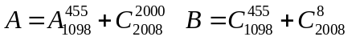
a. A>B b. A<B c. A=B
Câu 4. So sánh các số sau:
a. 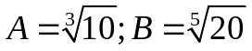
b. 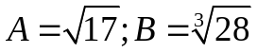
c. 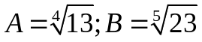
d. 2³⁰ và 3²⁰.
e. 2014. 2015 và 2015² - 1
Bài tập dạng suy luận:
Câu 1. Có 3 chiếc đồng hồ cũ chỉ còn kim phút. Cả 3 đồng hồ đều chạy nhanh. Các đồng hồ A, B và C sau mỗi tiếng chạy nhanh tương ứng là 2, 4 và 6 phút tương ứng. Vào lúc 12 giờ đêm, cả 3 kim phút đều chỉ vào số 12. Hỏi sau bao nhiêu giờ, các kim phút này lại cùng gặp nhau, tức là chỉ đúng số phút như nhau?
A) 20 B) 25 C) 30 D) 35 E) 40
Câu 2. Năm ngoái trong dàn đồng ca của trường số học sinh nam nhiều hơn số học sinh nữ 30 người. Năm nay, thành phần đội đồng ca tăng lên 10%: số học sinh nữ tăng 20% và số học sinh nam tăng 5%.Hỏi có bao nhiêu học sinh trong dàn đồng ca của năm nay?
(A) 88 (B) 99 (C) 110 (D) 121 (E) 132
Câu 3. Trong một dãy 10 số nguyên liên tiếp tăng dần, tổng của năm số đầu là 560, tổng của 5 số tiếp theo trong dãy số đó là :
a. 585 b. 580 c. 575 d. 570
Câu 4. Nếu trung bình cộng của 5 số nguyên liên tiếp bằng 12 thì tổng của số nhỏ nhất và số lớn nhất bằng bao nhiêu?
(A) 24
(B) 14
(C) 12
(D) 11
(E) 10
Câu 5. Chữ số cuối cùng của các phép tính sau:
a. 12356234098134 + 562389012346777743
b. 2015201520152016 x 2014201520172018
c 1.2.3.4.5.6…2015
Câu 6 .Trung bình cộng của 10 số nguyên dương đôi một khác nhau bằng 10 . Hỏi số lớn nhất trong chúng có thể đạt giá trị lớn nhất bằng bao nhiêu?
Câu 7. Để phục vụ cho hội nghị quốc tế, ban tổ chức đã huy động 30 cán bộ phiên dịch tiếng Anh, 25 cán bộ phiên dịch tiếng Pháp, trong đó 12 cán bộ phiên dịch được cả 2 thứ tiếng Anh và Pháp. Hỏi:
a, Ban tổ chức đã huy động tất cả bao nhiêu cán bộ phiên dịch cho hội nghị đó.
b, Có bao nhiêu cán bộ chỉ dịch được tiếng Anh, chỉ dịch được tiếng Pháp?
Câu 8. Có 200 học sinh trường chuyên ngữ tham gia dạ hội tiếng Nga, Trung và Anh. Có 60 bạn chỉ nói được tiếng Anh, 80 bạn nói được tiếng Nga, 90 bạn nói được tiếng Trung. Có 20 bạn nói được 2 thứ tiếng Nga và Trung. Hỏi có bao nhiêu bạn nói được 3 thứ tiếng?
Bài tập liên quan đến phân tích bảng biểu đồ thị:
Câu 1. Số lao động trong ba công ty qua các năm được cho bởi bảng sau
Năm | Công ty A | Công ty B | Công ty C
2011 | 400 | 400 | 450
2012 | 450 | 400 | 340
2013 | 500 | 450 | 500
2014 | 550 | 500 | 600
2015 | 600 | 540 | 600

Biết rằng tỷ lệ công nhân đã qua đào tạo năm 2011 của các công ty trên là 50% và mỗi năm tăng thêm 5%.
- So sánh tỷ lệ tăng của lao động năm 2015 so với năm 2014 của công ty A và công ty B.
- Tính số lao động đã qua đào tạo của ba công ty năm 2014.
- Ý kiến nào sau đây là đúng:
- Công ty A và công ty B có tỷ lệ tăng lao động hàng năm như nhau.
- Tỷ lệ lao động đã qua đào tạo của công ty A là lớn nhất.
- Lao động đã qua đào tạo của công ty C năm 2014 là cao nhất.

Câu 2 . Tỷ lệ nhân lực nguời sở tại chi nhánh nước ngoài của công ty điện tử:
Thành phố thuộc khu vực Mỹ Canada |  |  | Thành phố thuộc khu vực Châu Âu và khu vực khác
Chi nhánh | Tổng số nhân viên | Tỷ lệ nhân viên người sở tại | Chi nhánh | Tổng số nhân viên | Tỷ lệ nhân viên người sở tại
Boston | 100 | 25 | Beijing | 90 | 40
LA | 70 | 20 | Bangkok | 580 | 70
New York | 180 | 75 | Tokyo | 320 | 87.5
San Fancisco | 70 | 20 | Napoli | 350 | 22
Mootrcal | 110 | 10 | Milano | 650 | 62
Ottawa | 120 | 40 | Róma | 220 | 50
Tổng số nhân viên = số nhân viên người Hàn được sử dụng + nhân viên nước sở tại
1 .Chi nhánh nào có số lượng nhân viên nước sở tại nhiều nhất trong các chi nhánh sau đây
a. New York b.Milano c. Bangkok d. Tokyo
2. Muốn tăng tỷ lệ nhân viên nước sở tại tại 4 chi nhánh ở Mỹ (Boston, LA, New York, San Fansico) lên trung bình là 50% thì số lượng nhân viên tối thiểu cần là bao nhiêu ( Thay người Hàn bởi nhân viên nước sở tại)
a. 20 b. 22 c. 24 d. 26
3. Nhân viên sở tại trung bình của các chi nhánh tại Ý ( Napoli, Milano, Roma) là
a. khoảng 44% b.khoảng 46% c. khoảng 48% d. khoảng 50%

Câu 3. Doanh thu của một của hàng bán 5 loại sản phẩm:
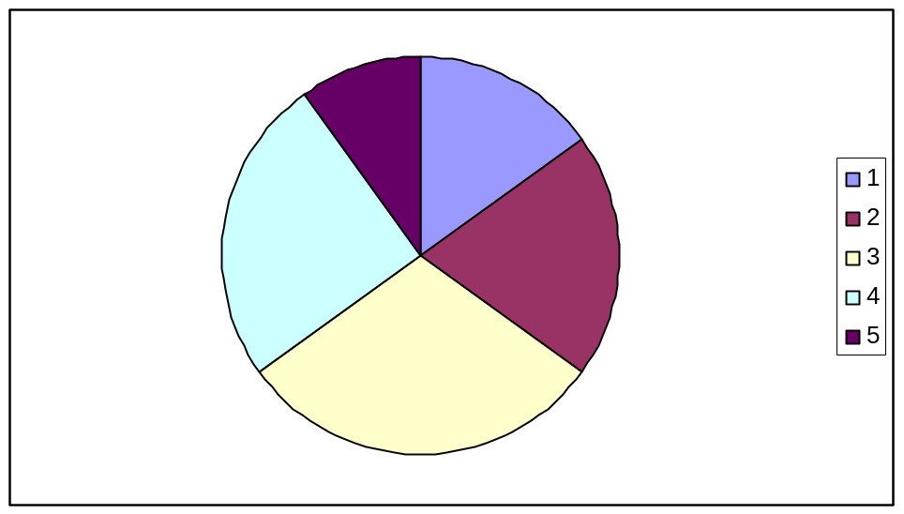
  - Đỗ đen
  - Đỗ xanh: 20%
  - Gạo tẻ
  - Bột mì
  - Gạo nếp
Biết rằng doanh thu của gạo tẻ gấp 1,5 lần doanh thu của đỗ xanh. Doanh thu của đỗ đen bằng 50% doanh thu của gạo tẻ, doanh thu của bột mì bằng 1/3 tổng doanh thu của các loại còn lại.
- Hỏi doanh thu của gạo nếp chiếm bao nhiêu phần trăm?
- Biết rằng tổng doanh thu của của hàng là 200 triệu, tính tỷ lệ giữa doanh thu của đỗ xanh và bột mì?
Câu 3. Bảng biểu về tỷ lệ nhân viên ở các bộ phận trong 1 công ty, gồm 7 bộ phận như: Kỹ thuật, sản xuất, tài chính – kế toán, quản lý, nhân sự... từ năm 2005 -2009.
Năm  BP | 2005 | 2006 | 2007 | 2008 | 2009
1. Sản xuất | 56 | 58 | 56 | 55 | 60
2. Kỹ thuật | 20 | 20 | 19 | 20 | 20
3. Tài chính | 4 | 4 | 5 | 4 | 4
4. Quản lý | 5 | 5 | 5 | 5 | 5
5. Kế toán | 9 | 7 | 9 | 8 | 6
6. Y tế | 1 | 1 | 1 | 2 | 1
7. Bảo vệ | 5 | 5 | 5 | 6 | 4
Tổng (%) | 100 | 100 | 100 | 100 | 100
Biết tổng nhân sự công ty năm 2005 là 1000 người, mỗi năm tăng 100 người
  - Ở năm nào thì tỷ lệ công nhân ở bộ phận nào không thay đổi,

  - Số công nhân ở bộ phận kỹ thuật tăng từ năm 2005 đến 2009 là bao nhiêu người?
  - Phát biểu nào sau đây là đúng:
a.Nhân viên bộ phận kế toán giảm hàng năm
b. Nhân viên bộ phận sản xuất năm 2009 tăng 4% so với năm 2005.
c. Số nhân viên quản lý không đổi qua các năm
d. Nhân viên bộ phận kế toán năm 2009 là 84 người.

